Seminární práce – Dějiny úpolových sportů

Téma: Úpolové disciplíny na OH 1972

Vypracoval: Kovařík Zdeněk, učo 259709, Fakulta sportovních studií, Masarykova Univerzita, Brno, Česká republika

Úvod

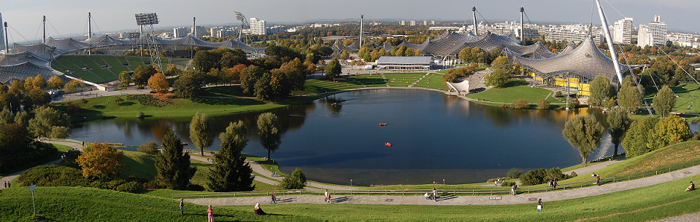
XX.olympijské hry se uskutečnily v Mnichově v roce 1972, od 26.srpna do 11.září . Po 12 letech se hry vrací na evropský kontinent a po 36 letech se konají olympijské hry v Německu po neslavně proslulých olympijských hrách v roce 1936, kdy byly hry zneužity k propagandě Adolfem Hitlerem. Jako další možná místa ke konání olympijských her byla města Detroit, Madrid a Montreal. Německo se velice snažilo získat právo na pořádání her znovu na německé půdě. Chtělo ukázat „nové Německo“, odstranit nepříjemné vzpomínky na minulost. Proto mělo úsilí olympijského výboru podporu vládních kruhů země. Rozhodnutí pro Mnichov bylo těmito zájmy nesporně ovlivněno. Na druhé straně byl souhlas s výběrem Mnichova především z řad členů MOV ze socialistických zemí vyjádřením naděje na pokrok v rozvoji vzájemných vztahů a porozumění. Zároveň však byly požadovány záruky, že různé organizace a instituce v Německu her nezneužijí. Ihned po získání práva na konání olympijských her se Německo chopilo příležitosti a vybudovalo na svou dobu velice moderní areál na velmi vysoké technické úrovni.
Obr.1.Olympijský park v Mnichově(zdroj, http://cs.wikipedia.org/wiki/Soubor:Munich_Olympiapark.jpg)

Celkové náklady na vybudování se vyšplhaly až na rekordní dvě miliardy marek(platidlo v tehdejší době). Sportovci však měli pro své výkony vytvořeny přímo ideální podmínky. Vzhledem k tomu, že Německo se chtělo světu prezentovat velice přátelsky a v dobrém světle, nebyly bezpečnostní předpisy nijak přísné. Na bezpečnost dohlíželi převážně dobrovolníci v civilním oděvu pěkných barev a přes den nebyli ozbrojeni(pouze přes noc). Nikde nebyly k vidění ploty s ostnatými dráty a účastníci měli volný pohyb v celé olympijské vesnici.. Připomínky ze strany bezpečnosti byly vzneseny jak ze strany vedoucího izraelské výpravy, tak ze strany některých socialistických států. Nebyl však na ně brán ohled.

Mnichovský masakr 5.září 1972

5.září 1972 brzo ráno vnikla skupina 8 palestinských teroristů, kteří si říkali Černé září do olympijské vesnice v Mnichově a s pomocí odcizených klíčů vnikli do pokojů, kde spali členové izraelského olympijského týmu. Dva z členů izraelského týmu zastřelili po potyčce na místě, ostatních 9 přeživších drželi jako rukojmí a požadovali propuštění 234 palestinských a arabských vězňů zadržovaných v Izraeli a U. Meinhofové a A. Baadera z Frakce Rudé armády uvězněných v Německu a jejich bezpečný odchod do Egypta. Dali ultimátum do 9:00 téhož dne a při nesplnění požadavků hrozili zabitím 1 rukojmího každou hodinu. Německá strana neměla k dispozici žádnou protiteroristickou jednotku ani vyjednávací tým, německé zákony navíc zakazovaly vyslat armádní síly. Izrael odmítl požadavky únosců splnit a nabídl vyslání protiteroristického komanda, toto však německá strana odmítla a s únosci jednala jako s obyčejnými kriminálníky. Postupně prodlužovala ultimátum až do 17:00, kdy únosci i unesení souhlasili s tím, že jim bude umožněno odletět do Egypta, případně Maroka. Předtím se ještě německá policie pokusila o osvobození rukojmích, ale akce nebyla úspěšná, policisté v civilním oblečení na střeše byli odhaleni. Po 22:00 nastoupili únosci i rukojmí do dvou vrtulníků a byli přepraveni na Fürstenfeldbrucké vojenské letiště, odkud měli odletět připraveným letadlem. V letadle se ukrývala policejní jednotka, která však před příjezdem únosců letadlo opustila s obavou o svůj život. Po příjezdu na letiště se dva z únosců vydali zkontrolovat letadlo a když se vraceli zpět tak policejní odstřelovači zahájili palbu. Jednoho z únosců zranili a ostatní zahájili palbu. Únosci postupně rozstříleli světlomety na letištní ploše a odstřelovači nemohli pokračovat kvůli tmě v palbě. Na místo pak krátce před půlnocí dorazily obrněné vozy, což únosci vnímali jako předzvěst prohry a blízkého konce a jeden z nich vhodil granát do jednoho z vrtulníků, který explodoval a v něm uhořeli čtyři rukojmí. Další z únosců v druhém vrtulníku zastřelil zbývajících pět rukojmích. Při následné přestřelce a honičce bylo 5 únosců zastřeleno a 3 se podařilo zajmout živé. Byl zastřelen i jeden policista. Tisk předtím vydal zprávu, že všichni z rukojmích byli osvobozeni a až druhý den ráno bylo toto tvrzení opraveno. Olympijské hry byly přerušeny od 16:30 dne 5.září a navzdory tragické události je v nich pokračováno od 14:00 dne 6.září s prohlášením že „hry musí pokračovat“. Navzdory tomu však několik olympijských výprav odjíždí předčasně.

Úpolové sporty na OH 1972

Na olympiádě v Mnichově v roce 1972 bylo zařazeno celkem 21 sportů, z toho 4 byly úpolové. Byly zařazeny i 2 sporty ukázkové. Na olympiádu přijelo 121 týmů z celého světa a zúčastnilo se jí skoro 8000 sportovců.

Box

Na OH je zařazen od roku 1904. Na OH 1972 se boxovalo v nově vytvořené boxovací hale(viz foto níže)
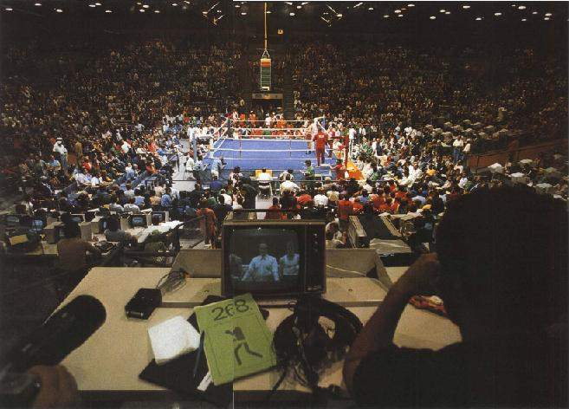
Obr. 2. Boxovací hala 1972 Mnichov(zdroj, report 1972, převzato z http://www.la84foundation.org/6oic/OfficialReports/1972/1972s2pt1.pdf)

Na OH v roce 1972 kralovali boxeři z Kuby. Celkem 5 medailí, z toho 3 zlaté. Bylo bojováno v celkem 11 hmotnostních kategoriích. Zápasy probíhaly od 27.8.-8.9. a poté 10.9.1972.

Výsledky podle zemí:

Pořadí | Země | Zlaté medaile | Stříbrné medaile | Bronzové medaile | body
1. | Kuba | 3 | 1 | 1 | 29,5
2. | Maďarsko | 1 | 2 | 1 | 20,5
3. | Polsko | 1 | 1 | 2 | 19
4. | USA | 1 | - | 3 | 17,5
5. | SSSR | 2 | - | - | 14
6. | Bulharsko | 1 | 1 | - | 12
7. | Keňa | - | 1 | 2 | 12
8. | Jugoslávie  NSR | 1  1 | -  - | 1  1 | 10,5  10,5

Výsledky podle kategorií(medailové pozice):

Kategorie | Zlatá medaile | Stříbrná medaile | Bronzová medaile
Do 49 kg(papírová) | Gyorgy Gedó(Maďarsko) | U Gil Kim(KLDR) | Enrique Rodriguez(Španělsko)
Do 51 kg(muší) | Gheorghi Kostadinov(Bulharsko) | Leo Rwabwogo(Uganda) | Leszek Blazynski(Polsko)  Douglas Rodriguez(Kuba)
Do 54 kg(bantamová) | Orgando Martinez(Kuba) | Alfonso Zamora(Mexiko) | George Turbin(V.Británie)  Ricardo Carreras(USA)
Do 57 kg(pérová) | Boris Kuzněcov(SSSR) | Philips Waruinge(Keňa) | Clemente Dohas(Kolumbie)  András Botos(Maďarsko)
Do 60 kg(lehká) | Jan Szcepanski(Polsko) | László Orbán(Maďarsko) | Samuel Mbubua(Keňa)  Alfonso Perez(Kolumbie)
Do 63 kg(lehký velter) | Ray Seales(USA) | Angel Anghelov(Bulharsko) | Zvonimir Vujin(Jugoslávie)  Isaaka Daborg(Niger)
Do 67 kg(velter) | Emilio Correa(Kuba) | János Kajdi(Maďarsko) | Dick Tiger Murunga(Keňa)  Jesse Valdez(USA)
Do 71 kg(lehká střední) | Dieter Kottysch(NSR) | Wieslaw Rudkowski(Polsko) | Alan Minter(V.Británie)  Peter Tiepold(NDR)
Do 75 kg(střední) | Vjačeslav Lemešev(SSSR) | Reima Virtanen(Finsko) | Prince Amartey(Ghana)  Marvin Johnson(USA)
Do 81 kg(polotěžká) | Mate Parlov(Jugoslávie) | Gilberto Carrillo(Kuba) | Janusz Gortat(Polsko)  Isaac Ikhouria(Nigérie)
Nad 81 kg(těžká) | Teofilo Stevenson(Kuba) | Ion Alexe(Rumunsko) | Peter Hussing(NSR)  Hasse Thomsen(Švédsko)

Zápas

Na OH je zařazen od roku 1896. Na OH 1972 se zápasilo v nové hale, která sloužila i pro judo(viz. foto níže).
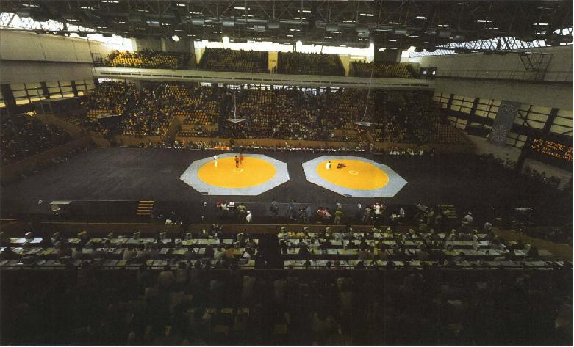
Obr. 3. Hala pro zápas a judo(zdroj, report 1972, převzato z http://www.la84foundation.org/6oic/OfficialReports/1972/1972s2pt2.pdf)

V zápasu kralovali sportovci ze SSSR, jen v lehčích kategoriích se dařilo rychlejším Japoncům. V zápasu se zápasilo ve dvou stylech a to styl řeckořímský a volný styl. V obou stylech v 10 váhových kategoriích. Ve volném stylu i v řeckořímském byla ještě kategorie supertěžká nad 100 kg a 100 kg, která již v dnešních pravidlech zápasu neexistuje, je omezena jen do 120 kg. Pro zajímavost, v této kategorii bojoval i nejtěžší závodník v zápasu, Američan Chris Tailor s váhou bezmála 200 kg a to byl ten důvod, proč se zavedlo omezení váhové kategorie, někteří závodníci totiž byli se svojí hmotností v hrubém nepoměru s ostatními. Největší a jediný úspěch v úpolových sportech zaznamenala ČSSR zlatou medailí Vítězslava Máchy v řeckořímském stylu, který ve finálovém zápase porazil Řeka Galaktopoulose. Zápasy probíhaly od 27.8-31.8, dále od 5.9.-10.9.1972.

Výsledky podle zemí(řeckořímský styl):
Pořadí | Země | Zlaté medaile | Stříbrné medaile | Bronzové medaile | body
1. | SSSR | 4 | 2 | - | 40
2. | Bulharsko | 2 | 2 | 1 | 36
3. | Rumunsko | 2 | - | 1 | 23
4. | Maďarsko | 1 | - | 1 | 21,5
5. | Jugoslávie | - | 1 | 1 | 13
6. | ČSSR | 1 | - | - | 12
7. | Japonsko | - | 1 | - | 12
8. | NSR | - | 1 | - | 10

Výsledky podle zemí(volný styl):

Pořadí | Země | Zlaté medaile | Stříbrné medaile | Bronzové medaile | body
1. | SSSR | 5 | 2 | 1 | 49
2. | USA | 3 | 2 | 1 | 35
3. | Japonsko | 2 | 1 | - | 25
4. | Bulharsko | - | 2 | 1 | 25
5. | Maďarsko | - | - | 3 | 12
6. | Írán | - | - | 1 | 11,5
7. | Rumunsko | - | - | 1 | 11
8. | Turecko | - | 1 | - | 10,5

Výsledky podle kategorií, řeckořímský styl(medailové pozice):

Kategorie | Zlatá medaile | Stříbrná medaile | Bronzová medaile
Do 48 kg(papírová) | Georghe Berceanu(Rumunsko) | Rahim Aliabadi(Írán) | Stefan Angelov(Bulharsko)
Do 52 kg(muší) | Petar Kirov(Bulharsko) | Kojčiro Hirajama(Japonsko) | Guiseppe Bognanni(Itálie)
Do 57 kg(bantamová) | Rustem Kazakov(SSSR) | Hans-Jurgen Veil(NSR) | Risto Bjorlin(Finsko)
Do 62 kg(pérová) | Georgi Markov(Bulharsko) | Heinz Helmut Wehling(NDR) | Kazimierz Lipien(Polsko)
Do 68 kg(lehká) | Šamil Kišamutdinov(SSSR) | Stojan Apostolov(Bulharsko) | Gian Matteo Ranzi(Itálie)
Do 74 kg(velter) | Vítězslav Mácha(ČSSR) | Petros Galaktopoulos(Řecko) | Jan Karlsson(Švédsko)
Do 82 kg(střední) | Csaba Hegedus(Maďarsko) | Anatolij Nazarenko(SSSR) | Milan Nenadič(Jugoslávie)
Do 90 kg(polotěžká) | Valerij Rezancev(SSSR) | Josip Corak(Jugoslávie) | Czeslaw Kwiecinski(Polsko)
Do 100 kg(těžká) | Nicolae Marinescu(Rumunsko) | Nikolaj Jakovenko(SSSR) | Ferenc Kiss(Maďarsko)
Nad 110 kg(supertěžká) | Anatolij Roščin(SSSR) | Alexandre Domov(Bulharsko) | Victor Dolipschi(Rumunsko)

Výsledky podle kategorií, volný styl(medailové pozice):

Kategorie | Zlatá medaile | Stříbrná medaile | Bronzová medaile
Do 48 kg(papírová) | Roman Dmitrijev(SSSR) | Ognian Nikolov(Bulharsko) | Ebrahim Javadpour(Írán)
Do 52 kg(muší) | Kijomi Kato(Japonsko) | Arsen Alachverdiejv(SSSR) | Hiong Kim Gwong(KLDR)
Do 57 kg(bantamová) | Hideaki Janagida(Japonsko) | Richard Sanders(USA) | László Klinga(Maďarsko)
Do 62 kg(pérová) | Zagalav Abdulbekov(SSSR) | Vehbi Akdag(Turecko) | Ivan Krastěv(Buhlarsko)
Do 68 kg(lehká) | Dan Gable(USA) | Kikuo Wada(Japonsko) | Ruslan Ašuraljev(SSSR)
Do 74 kg(veltr) | Wayne Wells(USA) | Jan Karlsson(Švédsko) | Adolf Seger(NDR)
Do 82 kg(střední) | Levan Tediašvilli(SSSR) | John Peterson(USA) | Vasile Jorga(Rumunsko)
Do 90 kg(polotěžká) | Ben Peterson(USA) | Gennadij Strachov(SSSR) | Károly Bajkó(Maďarsko)
Do 100 kg(těžká) | Ivan Jarygin(SSSR) | Khorloo Baianmunkh(Mongolsko) | Jószef Csatári(Maďarsko)
Nad 110 kg(supertěžká) | Alexandr Medveď(SSSR) | Osman Duraljev(Bulharsko) | Chris Taylor(USA)

Judo

Na OH je judo zařazeno od roku 1964. Na OH 1972 se zápasilo v hale, ve které probíhaly i soutěže v zápasu(viz foto výše). V soutěži družstev zvítězilo Japonsko, které má judo jako národní sport. Oproti očekávání si však japonští judisté nevedli nejlépe, nezískali tolik medailí, kolik se od nich očekávalo. Veliké překvapení byl Willem Ruska z Holandska, který získal hned dvě zlaté medaile a to v těžké váze a bez rozdílu vah. Na OH 1972 se bojovalo celkem v 6 váhových kategoriích. Boje probíhaly od 31.8-4.9. a 9.9.1972.

Výsledky podle zemí:

Pořadí | Země | Zlaté medaile | Stříbrné medaile | Bronzové medaile | body
1. | Japonsko | 3 | - | 1 | 24,5
2. | SSSR | 1 | 1 | 2 | 19
3. | Holandsko | 2 | - | - | 14
4. | Velká Británie | - | 1 | 2 | 12
5. | Francie | - | - | 3 | 10,5
6. | NSR | - | 1 | 1 | 8,5
7. | Polsko  J. Korea | -  - | 1  1 | -  - | 5  5

Výsledky podle kategorií(medailové pozice):

Kategorie | Zlatá medaile | Stříbrná medaile | Bronzová medaile
Do 63 kg(lehká) | Takao Kawaguči(Japonsko) | Nebyla udělena-diskvalifikace pro doping | Jong Ik Kim(KLDR)
Do 70 kg(velterová) | Tojokazu Nomura(Japonsko) | Anton Zajkowski(Polsko) | Dietmar Hotger(NDR)  Anatolij Novikov(SSSR)
Do 80 kg(střední | Šinobu Sekine(Japnsko) | Seung-Lip Oh(J. Korea) | Brian Jacks(V.Brítánie)  Jean Paul Coche(Francie)
Do 93 kg(polotěžká) | Šota Čočošvili(SSSR) | David C. Starbrook(V. Británie) | Paul Barth(NSR)  Chiaki Ishii(Brazílie)
Nad 93 kg(těžká) | Wilem Ruska(Holandsko) | Klaus Glahn(NSR) | Givi Onašvili(SSSR)  Motoki Nišimura(Japonsko)
Bez rozdílu vah | Wilem Ruska(Holandsko) | Vitalij Kuzněcov(SSSR) | Jean Claude Brondani(Francie)  Angelo Parisi(V. Británie)

Šerm

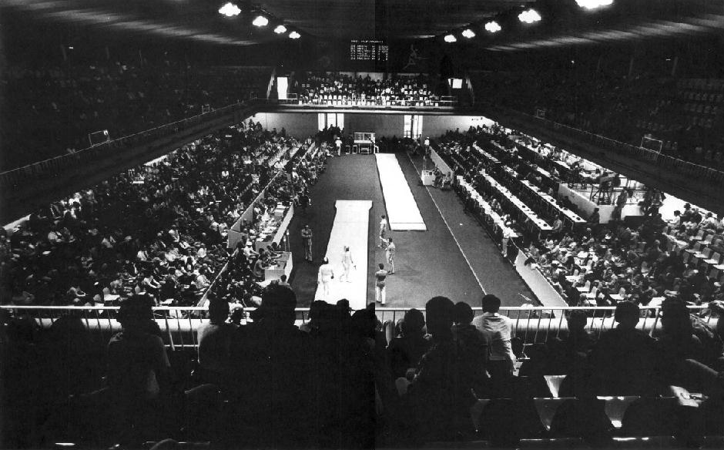
Na OH je šerm zařazen od roku 1896. Na OH 1972 se šermovalo ve dvou halách(viz. foto níže).

Obr. 4. 1.Hala pro šerm (zdroj, report 1972, převzato z http://www.la84foundation.org/6oic/OfficialReports/1972/1972s2pt2.pdf)
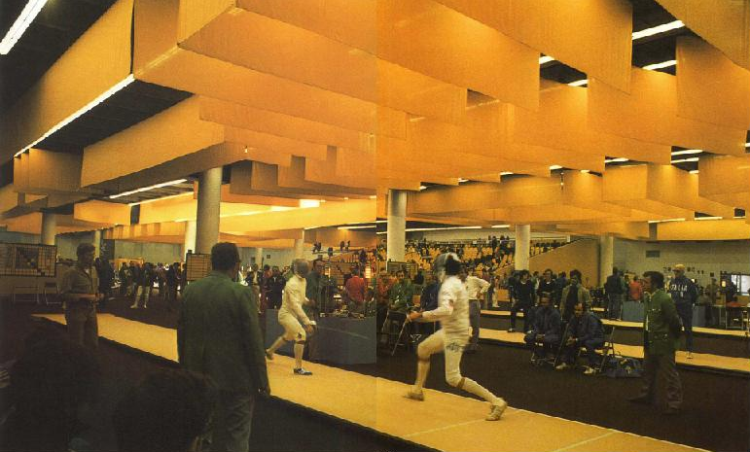
Obr. 5. 2.Hala pro šerm (zdroj, report 1972, převzato z http://www.la84foundation.org/6oic/OfficialReports/1972/1972s2pt2.pdf)

V šermu na OH 1972 byl zařazen šerm a to fleret družstva, fleret jednotlivci, šavle družstva, šavle jednotlivci, kord družstva, kord jednotlivci-toto vše byly mužské disciplíny. V ženských disciplínách byl zařazen jen fleret družstva a fleret jednotlivkyně. V mužských soutěžích si šermířské velmoci SSSR,Maďarsko,Polsko,Francie a Itálie vedly stejně. V kordu jednoznačně zvítězili Maďaři. V soutěži žen si vedly nejlépe fleretistky z SSSR.

Výsledky podle zemí:

Pořadí | Země | Zlaté medaile | Stříbrné medaile | Bronzové medaile | body
1. | Maďarsko | 2 | 4 | 2 | 46
2. | SSSR | 2 | 2 | 3 | 40
3. | Francie | - | 1 | 2 | 23
4. | Itálie | 2 | - | - | 20
5. | Polsko | 2 | - | - | 18
6. | Rumunsko | - | - | 1 | 15
7. | Švýcarsko | - | 1 | - | 5
8. | NSR | - | - | - | 4

Výsledky podle kategorií(medailové pozice):

Kategorie | Zlatá medaile | Stříbrná medaile | Bronzová medaile
Muži-fleret družstva | Polsko | SSSR | Francie
Muži-fleret jednotlivci | Witold Wojda(Polsko) | Jeno Kamuti(Maďarsko) | Christian Noel(Francie)
Muži-šavle družstva | Itálie | SSSR | Maďarsko
Muži-šavle jednotlivci | Viktor Sidjak(SSSR) | Péter Marót(Maďarsko) | Vladimir Nazlymov(SSSR)
Muži-kord družstva | Maďarsko | Švýcarsko | SSSR
Muži-kord jednotlivci | Csaba Fenyvesi(Maďarsko) | Jacques La Degaillerie(Francie) | Gyozo Kulcsár(Maďarsko)
Ženy-fleret družstva | SSSR | Maďarsko | Rumunsko
Ženy-fleret jednotlivkyně | Antonella Ragnová-Lonziová(Itálie) | Ildikó Bóbisová(Maďarsko) | Galina Gorochovová(SSSR)

Ukázkové sporty, zajímavosti, závěr

Na OH 1972 byly přestaveny dva ukázkové sporty a to badminton a vodní lyžování. Badminton byl poprvé zařazen na OH v roce 1992, vodní lyžování bylo zařazeno na OH 2008 v Pekingu jako vodní slalom. Na OH 1972 poprvé zazněla přísaha rozhodčích v rámci zahajovacího ceremoniálu. Na OH 1972 byl poprvé použit maskot a to konrétně jezevčík Waldi. OH 1972 provázel i bohatý kulturní program. V Mnichovském domu umění byla připravena expozice vizuálních umění(malby,sochy, architekrura), byly připraveny festivaly ve velkých divadlech v Mnichově(opery,hry, balet), v filmovém muzeu se promítají filmy se sportovní tématikou, probíhají dny jazzu, je sestaven speciální kulturní program pro atlety a významné účastníky. OH 1972 byly poslední kdy byl předsedou MOV Avery Brundage, jehož odchodem skončila jedna éra olympijských her. Avery Brundage byl předsedou MOV od roku 1952. Od začátku odmítal profesionalizaci olympijských her a postupně se dostával do čím dál většího konfilktu s ostatními členy MOV, s jeho jménem se váže několik incidentů. Na OH 1972 toto vyvrcholilo a Avery Brundage odstoupil z funkce, nahradil ho Lord Killanin. OH 1972 byly velice kontroverzní. Navzdory snaze Německa vytvořit přátelské prostředí a ukázat světu, že už nemá nic společného s předválečným Německem, došlo v průběhu OH k několika incidentům a provokacím, které vyznívají naopak. Samotnou kapitolou je pak teroristický útok popsaný výše.

Seznam použité literatury a zdrojů

Žurman Oldřich. Olympijské hry 1972. Praha:Olympia, 1973, 224 s.
Kubálek Dušan,Mullerová Hana. Kronika olympijských her 1896-1996, Praha:Fortuna Print, 1996, 312 s. ISBN 80-85873-53-2
Popis OH 1972 a charakteristika jednotlivých olympijských sportů převzaté z oficiálních internetových stránek Českého olympijského výboru dostupné na:
http://web.olympic.cz/index.php?clanek=47&jazyk=cz
http://cs.wikipedia.org/wiki/Letn%C3%AD_olympijsk%C3%A9_hry_1972
Oficiální reporty z OH 1972 převzaté z:
http://www.la84foundation.org/6oic/OfficialReports/1972/1972s1pt1.pdf
http://www.la84foundation.org/6oic/OfficialReports/1972/1972s1pt2.pdf
http://www.la84foundation.org/6oic/OfficialReports/1972/1972s2pt1.pdf
http://www.la84foundation.org/6oic/OfficialReports/1972/1972s2pt2.pdf
http://www.la84foundation.org/6oic/OfficialReports/1972/1972s3.pdf

